局域网即时通讯系统

软件项目

课程名称 | 软件项目管理
开 课 学 院 | 计算机科学与技术学院
指导教师姓名 | 马成前
学 生 姓 名 | 郑佳浩、唐标、冯钢果
学生专业班级 | 软件1604班

目录
第一章 前言 - 2 -
1.1 项目开发背景 - 2 -
1.2项目开发目的 - 2 -
1.3项目开发意义 - 2 -
1.4项目人员分配 - 2 -
1.5项目的开发流程 - 3 -
第二章范围计划 - 4 -
2.1项目工作分解结构 - 4 -
2.2软件生命周期模型 - 5 -
2.3软件生命周期模型详细文档 - 7 -
2.3.1软件规划 - 7 -
2.3.2需求开发 - 7 -
2.3 软件结构设计 - 10 -
第三章 时间管理 - 12 -
3.1进度编制 - 13 -
第四章 成本管理 - 15 -
4.1 成本估算 - 15 -
第五章 质量管理 - 18 -
5.1质量管理方案及准备 - 18 -

第一章 前言

1.1 项目开发背景
由于现在很多的即时通讯软件大都需要连接到互联网上才能使用，而在没有连接到互联网的局域网通讯不能使用，基于此想法，本小组试着开发一款小型即时通讯软件，以方便在小范围内不联网也可以实现聊天分享身边的故事。
本系统有些功能跟一般的即时通讯软件相似，但面对的用户对象更广。

1.2项目开发目的
在该软件开发之前已经有大量的局域网聊天软件，其中使用比较广泛，功能比较强大的同类型软件有QQ、微信、企业即时通讯软件布谷鸟、飞鸽传书、ＭＳＮ、飞秋等。本项目致力于开发出一款简便、实用、美观且免费的局域网聊天软件，方便广大的局域网聊天爱好者下载和使用。
方便项目小组内部的沟通联系，防止QQ，微信，MSN等即时通讯软件中的娱乐成分影响工作。即时通讯系统能完成点对点的即时通讯，信息在校园网内部的广播，以及建立群聊天室进行文字会议。

1.3项目开发意义
局域网即时通信系统的开发意义包括：
a.为局域网聊天爱好者提供一个可供选择的聊天软件；
b.通过软件开发，熟悉软件开发的整体流程，提高编程能力，培养合作意识；
c.为了方便在局域网内不联网也可以实现聊天分享资源

1.4项目人员分配
项目有4个成员分别是甲、乙、丙、丁。各自的职责和角色如下表：
成员 | 角色 | 职责
甲 | 项目经理、产品经理、程序员 | 领导项目团队、执行和管理团队、负责软件的交付工作，监控整体软件质量，把握品控，以及监督工作情况  作为主程序员还要负责软件设计和编写代码。并撰写软件设计报告。
乙 | 程序员、风险应对主管、设计总监 | 作为风险应对部门主管，设计项目风险抵御措施，提出风险应对方案；  作为设计总监，监控用户界面和交互性设计作为程序员还要参与软件设计与代码开发。
丙 | 软件测试员、主程序员、质量分析主管、时间管理 | 作为主程序员，负责核心功能算法的设计与实现  作为质量分析主管，保证产品品控，保证系统软件的质量工作  作为测试人员，负责软件代码测试和用户测试、并撰写测试文档初稿
丁 | 沟通部门主管、移动端技术总监、程序员、美工、 | 作为沟通部门主管，负责需求的采集和分析，以及系统模型的设计，完善  作为移动端技术总监，主持移动端App的开发和App与PC端的整合工作  作为程序员，参与软件的设计与开发  作为美工，进行系统UI的设计

1.5项目的开发流程
需求分析——概要设计——详细设计——编码——测试——软件交付、验收——维护。
可行性分析——需求分析——概要设计——详细设计——编码测试——软件交付、验收——维护（本项目采用该种方法）。
可行性分析——需求分析——设计——编码——测试——软件交付、验收——维护。

第二章范围计划

2.1项目工作分解结构

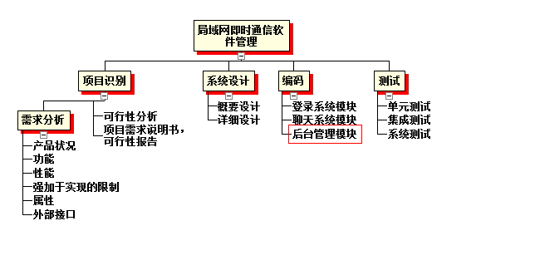
项目任务图
下面是WBS项目模块分解图：
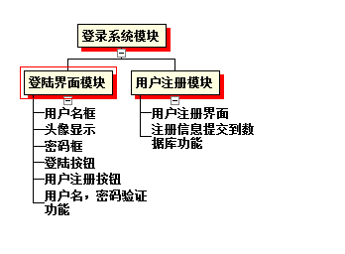
登录模块_WBS

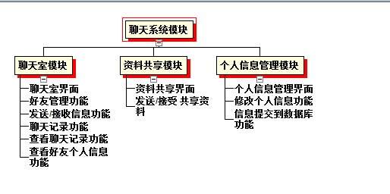
聊天系统模块_WBS

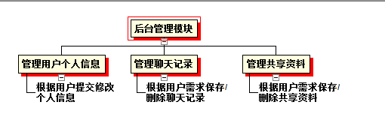
后台管理模块_WBS

2.2软件生命周期模型
针对项目——局域网即时通讯系统，特点的和我们团队自身的对网络应用软件技术的缺乏以及我没有开发过这么大系统的经验。经团队成员商讨后，我们决定用瀑布模型作为我们项目的开发方式！

采用瀑布模型理由详情：
我们团队只开发过基于桌面的简单应用程序。对于基于网络的开发没有一点概念。所以我们需要时间来学习就网络开发的技术。瀑布模型的开发在前期不涉及编程实现，只要求做好需求分析。针对此特点，我（项目经理）将前期工作分成两组：一组做需求分析，一组学习Java Web 技术。而做需求分析的组员利用后期做数据库和寒假的时间补学网络技术。

软件生命周期模型（图示表示）
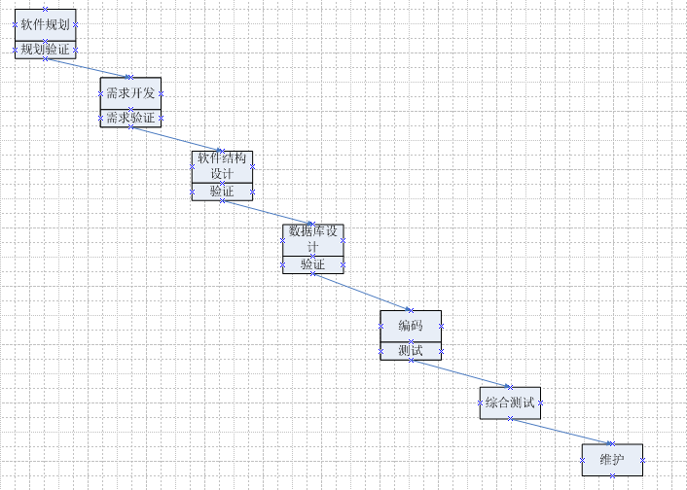

2.3软件生命周期模型详细文档

2.3.1软件规划
我们预期的成果是：
初步建立一个基于校园网的局域网即时通讯网络软件。具有权限的老师、学生（用户）可以在任何可以连接上校园网的地点登陆我软件，进行相关的操作。
功能：实现即时通讯，随时分享身边的故事，心情和分享各种资源。
主要功能：浏览功能、用户资料查询、密码管理、身份验证、分享资料、修改功能、删除功能、增加功能、查询功能

2.3.2需求开发
系统的参与者及其相关的业务：
1对功能的规定
1.1根据各类用户的需求描述，系统应当具备登陆系统、聊天系统这两大主要功能。
登陆系统功能需求：
检查登陆信息是否正确，并向客户端返回登陆信息，如信息正确。就将在线用户发给该用户，并将该用户的状态发给各在线用户。同时在服务器端显示出来。建立与服务器的连接并登陆，能显示登陆错误信息 。 用户登陆成功，将保存其号码，以便下次登陆时，不必再输入而可以直接选择，显示登陆时间。因为每个用户的QQ号码和密码都是不相同的，因此必须要求后台管理系统能根据系统需求，动态的、准确的更新系统数据。

聊天管理功能需求：
与好友聊天，实现一对一和多对多聊天；有信息提示，闪动托盘图标提示到来信息，并播放不同音乐来提示，转发给消息指定的用户；能保存聊天纪录，并能察看聊天纪录。
根据系统用户的需求，将本系统按功能划分成两大功能模块：登陆系统、聊天系统，涉及到各类用户：例如学生、教师、系统管理员等。
1、登陆系统模块
本模块的功能是用户正确登陆的实现及管理，涉及各个类别的用户：例如学生、教师，进行QQ登陆的用户通过此功能模块进行QQ的登录及登录信息；预设系统在线审批QQ登录用户的信息及查看记录信息以及密码；预设系统在线审批学生长时间的请假及查看请假记录信息。
2、 聊天系统模块
本系统的功能是聊天功能的实现、查看以及管理。用户可以和在线好友聊天并且留言给不在线的好友，以及查看或者是删除聊天记录
3、 后台管理模块
本模块的功能实现整个系统数据的同步更新及维护，只涉及系统管理员用户。系统管理员动态的管理用户信息、聊天记录的保存及删除等信息，是整个系统实现的基础。
1.2 用户需求描述
1.用户的需求描述
用户对本系统的主要需求是：可以申请账号，设置密码以及修改密码。可以给自己的账户设置昵称，填写个人资料。任何在线用户都可以和处于在线状态的好友进行聊天，以及留言给不在线的好友，也可以呼叫在线好友，双方进行语音聊天。可以查看任何好友的基本资料，可以查看，以及删除聊天记录（包括聊天时间，聊天内容以及聊天对象）。
其它需求：查看本人的基本信息，如本人的的昵称，性别，年龄，生日，星座，生肖，血型，所在城市等。在线状态和离线状态要有明显的区别，要有消息提示以及呼叫提示功能。
2.系统管理员用户需求描述
系统管理员有系统的最高权限，负责系统所需所有数据的动态同步更新以及维护，根据系统针对用户的设计，基本功能需求如下：
（1）、管理本系统所有聊天记录（包括聊天时间，聊天内容，以及聊天对象），并且根据用户的需求进行保存或者删除。
（2）、管理申请有本系统账号的所有用户的基本资料。
1.3对性能的规定
1、精度
在进行输入输出时必须清晰的列出所有输入状况及数据，不能马马虎虎，要考虑到尽可能达到的范围，以使输入输出完整准确。
2、时间特性要求
查询服务部分：用户通过电脑提交命令到返回结果不超过5秒钟。
数据管理部分：提交某一数据录入到结果返回不超过5秒钟。
3、灵活性
操作方式： 支持Windows XP及以上的操作系统。
同其他软件接口： 设计连接MYSQL数据库的软件包。
精度和有效时限的变化：用户自己设定。
4、输入输出要求
要符合精度的设定。
5、数据管理能力要求
（1）聊天号信息：聊天号，大小为6个字符，只能为数字；
（2）聊天记录信息：不能存在非法语言
（3）用户名信息：不能超过20个字符
（4）密码信息：6个字符
（5）管理员：用户编号：大小为10个字符；用户名：不超过20字符；用户密码：不超过12字符；用户权限：2个字符。
对用户信息、管理员信息等内容的存储的各表至少需要100M以上空间，即至少需要500M空间进行数据的存储，并至少需要2G空间对增长的数据进行保存。
6、 故障处理要求
（1）磁盘碎片过多、数据库存储空间不够，引起数据库访问变慢等问题需要对磁盘进行扩展和维护。
（2）执行程序非正常退出，响应确实，修改源代码前应备份。
（3）数据库没启动引起访问问题，须启动数据库服务器。
（4）其他具体问题，再做具体分析。多查多问。
7、 其他专门要求
在程序的开发过程中，应遵循结构化的程序设计原则，精心设立运行日志，从而加强系统的可维护性；另一方面要注重系统的界面友好性、保持各程序模块界面的统一。
项目经理进行的可行性分析和项目工作分解结构，我们对其的质量管理评定标准为提交分析和项目分解报告。
项目可行性的原因 | - 用户的需求；  - 资源充足；  - 项目难度小；  - ...............
项目分解的结构
 | 项目经理签字是否通过：

第三章 时间管理
在进行项目活动关系的定义时一般采用优先图示法、箭线图示法、条件图示法、网络模板这4种方法，最终形成一套项目网络图。其中比较常用的方法是优先图示法，也称为单代号网络图法。
I
H
G
F
E
D
C
B
A
需求分析
系统设计
后台管理模块
单元测试
集成测试
产品发布
单元测试
单元测试
二次开发
项目工期估算是根据项目范围、资源状况计划列出项目活动所需要的工期。估算的工期应该现实、有效并能保证质量。所以在估算工期时要充分考虑活动清单、合理的资源需求、人员的能力因素以及环境因素对项目工期的影响。在对每项活动的工期估算中应充分考虑风险因素对工期的影响。项目工期估算完成后，可以得到量化的工期估算数据，将其文档化，同时完善并更新活动清单。
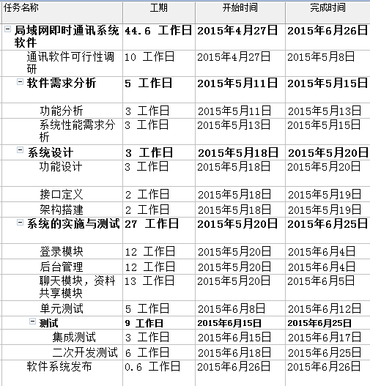

3.1进度编制
前面三项的顺序实际上反映了项目时间管理最初三个过程的基本顺序：活动定义(进一步定义范围)、活动排序和活动时问估算，这三个项目管理过程是制定项目进度计划的基础。制定进度计划就是确定项目活动的起始和完成日期。在决定项目的起始和完成日期时要应用到项目时间管理所有前面过程的结果、而且在项目进度计划最终决定下来之前、项目时间管理的过程常常会出现几次反复。制定进度计划的最终目标是建立一个现实的项目进度计划，为监控项目的时间进展情况提供一个基础。制定进度计划时的输入包括在此之前已经完成的项目网络图、活动时间估算、资源需求、等其他要素，这些要素的准确性会决定项目进度计划的准确性，因此，在制定项目进度计划前要充分做好各项准备工作，以确保制定一个科学合理的项目进度计划。制定进度计划时常用的工具和技术有：甘特图、针划评审技术和关键路径法等。
根据开发项目的活动工期估算结果，通过project自动生成关键路径，如下图：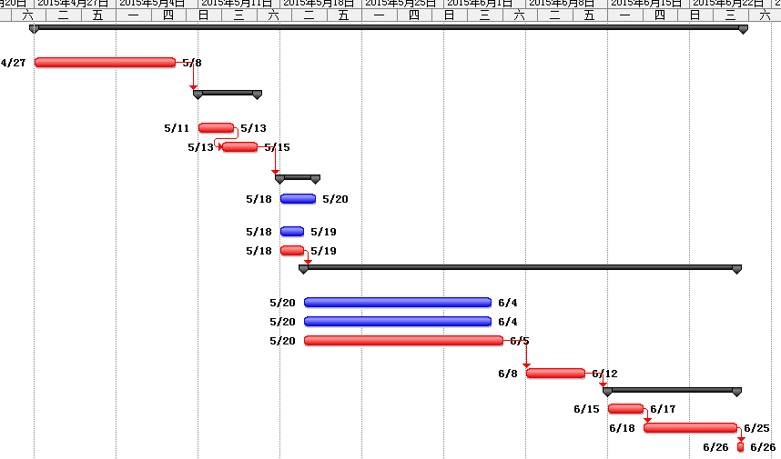

合理地安排项目时间是项目管理中一项关键内容，它的目的是保证按时完成项目、合理分配资源、发挥最佳工作效率。项目的时间管理者要在项目开始之前制定项目时间计划表并每一个任务结束之后，提交项目时间进度报表和进度编制，方便项目经理进行及时的项目进度调整。
我们所设计的时间进度报告为：
时间计划表 | 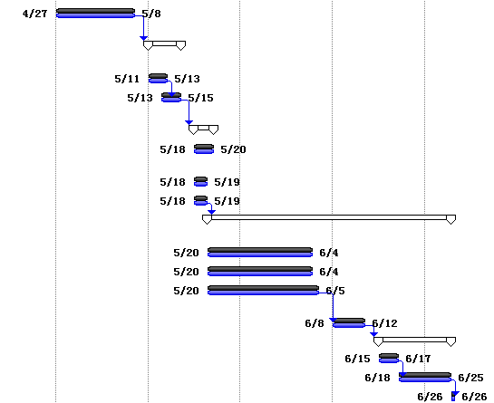
里程碑点说明 | - 项目可行性分析提交报告；  - 需求分析和功能设计；  - 系统完成报告和测试报告  - 系统发布报告；
里程碑节点时间，项目进度是否符合 | 项目时间管理者签字：

第四章 成本管理

4.1 成本估算
项目的资源表，在project进行相应的资源分配。
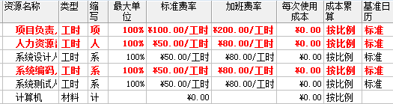
项目包含两种类型的报表：表格报表用于打印；可视报表用于将Project数据输出到Excel和Visio。可视报表使用Project中的Excel和Visio模板来生成设计美观的图表。可以直接将数据输入报表。Project包括数个预定义的任务和资源报表，可以使用它们来获得想要的信息。
资源状态报表：
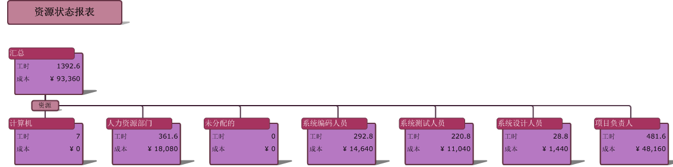

我们可以通过project查看资源图片、资源分配情况、资源使用工作表，下图是资源使用工作表。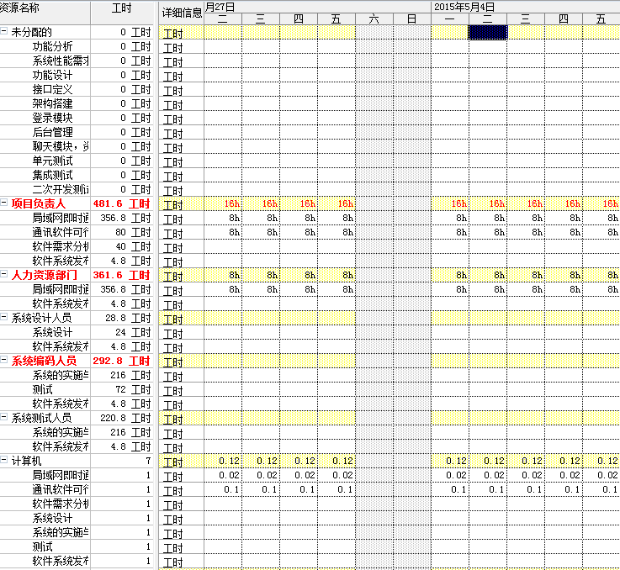
估计成本步骤如下所示：project中的报表，选择生成报表类型，任务分解是根据项目的功能进行分解的。其项目的成本预算成本如下：
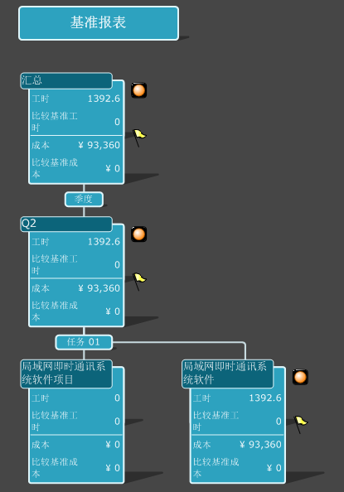
直接成本=93360元。
间接成本(我们的上网费用、耗材、团队互动的活动 )
间接成本包括前期合同费用、房租水电、培训、员工福利、客户服务等。
根据以往经验，采用公式：间接成本=25%*直接成本=23340元。
总估算成本
项目总估算成本=93360+23340=116700元。

项目成本管理就是要确保在批准的预算内完成项目，具体项目要依靠制定成本管理计划、成本估算、成本预算、成本控制四个过程来完成。 项目成本管理是在整个项目的实施过程中，为确保项目在以批准的成本预算内尽可能好的完成而对所需的各个过程进行管理。所以对于项目的成本管理者要提交成本管理计划、成本估算、成本预算、成本控制的报表。
总成本金额 | 116700元
成本估算明细 | 按成员工时计算的过程以及基本材料费；
成本合理性 | 项目成本管理者签字：

第五章 质量管理

5.1质量管理方案及准备
质量管理是指确定质量方针、目标和职责，并通过质量体系中的质量策划、控制、保证和改进来使其实现的全部活动。
我们按照CMM的思想对软件需求的制定做了严格要求，对需求进行记录、归纳、澄清、确认和跟踪。同时为了保证需求能被有效的管理和实现，要求在对需求进行归纳、澄清、确认和跟踪后需要提交需求管理电子文档，并及时对需求文档进行审核。
项目的质量管理者要提供其他管理者的签字表格，并对项目的质量进行验收，提供质量合格表格。本项目主要设置了四个里程碑节点，分别
- 可行性分析、功能需求设计
- 编码和单元模块测试
- 集成测试
- 系统发布
质量管理者必须在每一个里程碑节点制定合理的质量管理报告，用来证明项目到该里程碑节点之前的任务已经完成，且对任务的质量修改提出意见。下面主要以可行性分析和功能设计模块的里程碑节点设计质量管理报告；
可行性分析、功能需求设计
是否具有可行性分析报告 | 有 无
可行性分析报告合理性 | 合理 不合理 一般
是否功能设计报表 | 有 无
功能设计完整性
功能设计合理性
里程碑节点之前任务是否完成
可行性分析、功能需求设计的意见：
负责人签字： |  | 质量管理者签字：

